关于本学期学生网上评教的通知

我系各班：
根据医教室安排，本学期学生评教于第16周进行。11普大、对口班上计算机课时随堂进行评教，其余各班按照评教时间安排（见附件1）按时参加评教，辅导员到场协助组织。评教时学生需输入自己的学号，密码同学号，具体操作方法见“网上评教操作说明”（附件2）。
评教工作是关系到教师切身利益的大事，评教结束后，医教室还将各系学生参评率及组织情况通报全校。希望各位辅导员高度重视，认真组织好本班学生完成评教工作。
（另：本学期学生同时进行纸质评教）
附件1：学生网上评教时间安排
附件2：南阳医专学生网上评教操作说明

临床医学系
2012年5月24日

附件1：
南阳医专网上评教操作说明
1、登陆南阳医专主页（www.nymc.cn）点击“教学管理系统”。
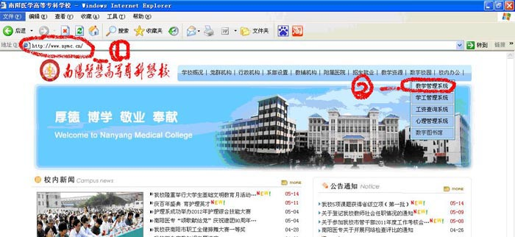
2、进入“正方现代教学管理信息系统”页面，在“用户名”处输入本人学号，密码为本人学号，最后一栏中选择“学生”，点“登录”。
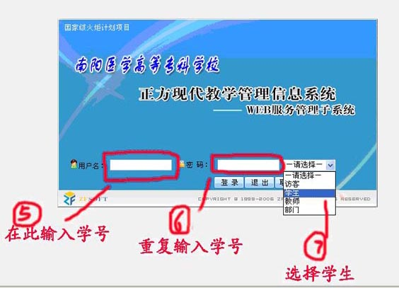

3、点网上评教。
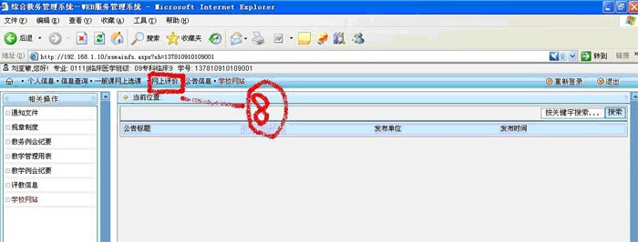

4、选择评教课程名称，再选择评价等次。
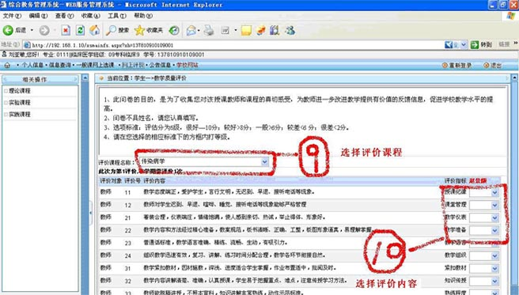

5、每评完一名教师，点保存，将班级全部教师评完之后，再点提交，即完成评教。
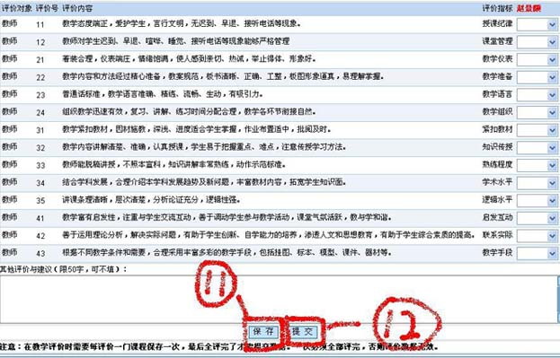
附件2：
本学期学生网上评教时间安排

实训室1～6，位于主校区1号教学楼东侧一～三楼。
实训室7～8，位于主校区2号办公楼西北角三楼。

一、5月29日（周二）下午，计算机实训室

17：30——17：50
2011升段临床4班（2号办公楼，实训室7、8）；91人
17：50——18：10
2010临床1班（1号楼，实训室1-4）；167人
2010（5）临床（1号楼，实训室5-6）；80人
2011口腔医学班（2号办公楼，实训室7、8）；101人
18：10——18：30
2010临床对口班（1号楼，实训室1-4）；176人
2011升段临床3班（1号楼，实训室5-6）；80人
2010临床7、8班（2号办公楼，实训室7、8）；106人

5月30日（周三）下午，计算机实训室

15：00——15：20
2010临床2班（1号楼，实训室1-3）；122人
2010临床3班（1号楼，实训室4-6）；121人
08（5）临床班（2号办公楼，实训室7、8）；63人
2011升段口腔班（2号办公楼，实训室8）；26人
15：20——15：40
2010临床6班（1号楼，实训室1-3）；133人
2010临床5班（1号楼，实训室4-6）；126人
09（5）临床1、2班（2号办公楼，实训室7、8）；106人
15：40——16：00
2010临床4班（1号楼，实训室1-3）；118人
16：00——16：20
2011升段临床1班（2号办公楼，实训室7、8）；113人
16：20——16：40
2011升段临床2班（1号楼，实训室4-6）；116人

